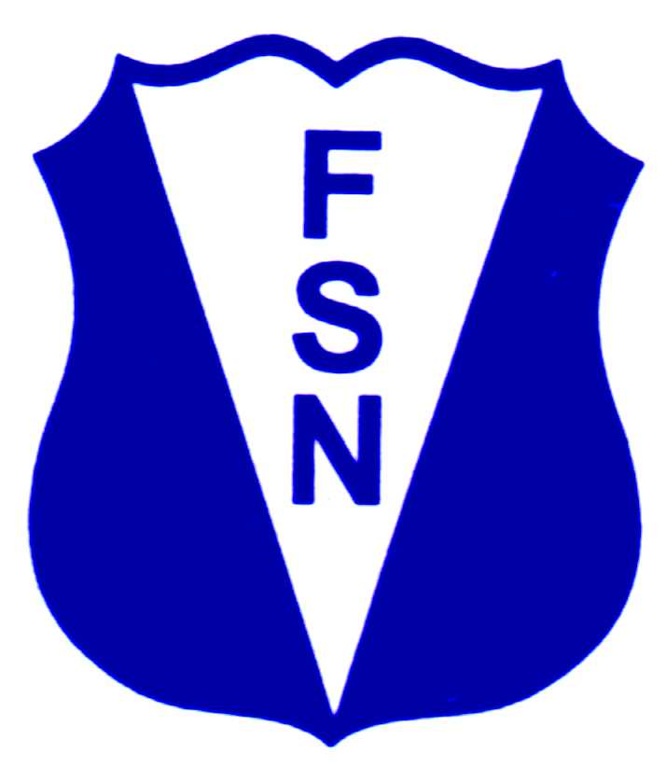
FEDERACIÓN SANTAFESINA DE NATACIÓN
1° de Mayo 1637 - Tel/Fax: (0342) 4598826 - fesana@arnetbiz.com.ar

Santa Fe, 07 de septiembre de 2009.

DE FESANA
A TODAS LAS AFILIADAS

Nos dirigimos a Ustedes a fin de informarles que se realizará el Congreso Nacional de entrenadores en Santa Rosa La Pampa el 16 y 17 de octubre, con el objetivo de establecer las pautas de trabajo a cuatro años.

Los temas a trabajar son los siguientes:
- Programa Nacional a 4 años.
- Reglamento de Campeonatos.
- Calendario y Fechas de Campeonatos.
- Reglamento y Plan de Becas.
- Aguas Abiertas y Natación.
- Anexo de temas Institucionales particulares.

Por tal motivo, es que les solicito envíen por escrito las conclusiones tomadas el día 22 de agosto en Gálvez, para armar un solo escrito, reenviarselo a todos y lo vean y después firmarlo para llevarlo a la Pampa. Si alguien quiere agregar algo, también lo puede hacer.

Indefectiblemente, dicho escrito debe estar en ésta Federación antes del lunes 14.

Atentamente.

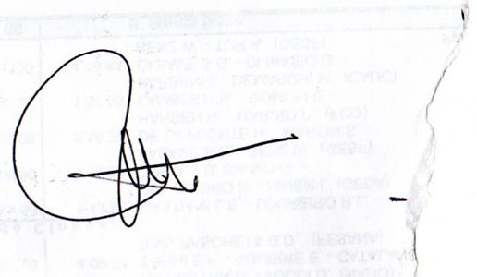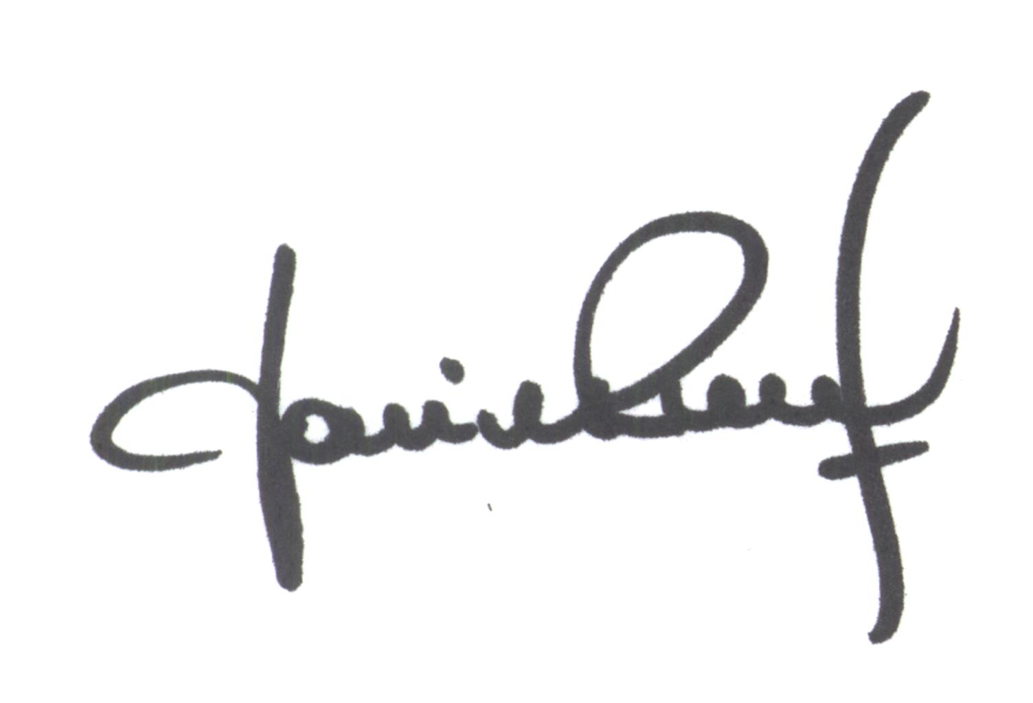
María de Huerto BERTOLI Yanina PRIMON
Secretaria Presidente

